系 列 推 荐
《德克斯·丁戈》系列
DEX DINGO SERIES
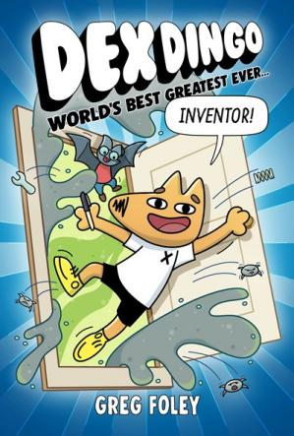
中文书名：《史上最伟大的发明家》
英文书名：WORLD’S BEST GREATEST EVER INVENTOR
作 者：Greg Foley
出 版 社：Disney Hyperion
代理公司：DeFiore / ANA
页 数：160页
出版时间：2024年9月
代理地区：中国大陆、台湾
审读资料：电子稿
类 型：漫画图像小说

内容简介：

最近，学校布置了一项作业：成为任何你想成为的人。德克斯于是决定要做一位“史上最伟大的……某某人”，总之是在每一方面伟大的人。这套章节漫画的作者用幽默而富有洞察力的笔触讲述了德克斯在尝试 “最酷的工作” 时遭遇的种种不幸。

德克斯·丁戈做什么都不是最出色的。他不是最聪明的，也不是最有趣的，不是最强壮的，也不是最好看的。但他希望成为“史上最伟大的……某某人”。因此，当德克斯的老师问出“如果你长大后能成为任何人，你想成为怎样的人”时，德克斯决心要成为“史上最棒的工作”中最棒的那一个。

他要追求的第一份职业就是：发明家！德克斯创建了一个超棒的实验室和一支超棒的纳米机器人团队，但事情马上就出了岔子——纳米机器人开始不断繁殖，最终形成了一种灰色粘稠物，几乎要占领整个街区。为此，德克斯将发挥他的聪明才智，快速想出解决方案，并和一个名叫 “诺诺” 的纳米机器人“叛徒”合作，共同阻止纳米机器人危机，拯救自己最好的朋友，并成为世界上最伟大的发明家。

作者简介：

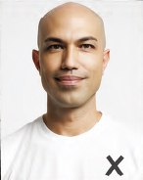
格雷格·福利（Greg Foley）小时候一直不知道长大后想做什么职业，所以他从未真正长大。就像德克斯一样，他一直想成为世界上某个领域的佼佼者。因此，他尝试着成为作家、插画家、设计师、导演、漫画家、《纽约客》封面艺术家、教师、发明家和父亲。在此过程中，Greg获得了许多荣誉，包括夏洛特·佐洛托奖、艺术指导俱乐部金银奖、格莱美奖提名、吉尼斯世界纪录等，他的作品还在MoMa、蓬皮杜中心、纽约公共图书馆、耶鲁大学贝内克图书馆等场所展出。格雷格与家人现居德克萨斯州奥斯汀市。

内文插图：
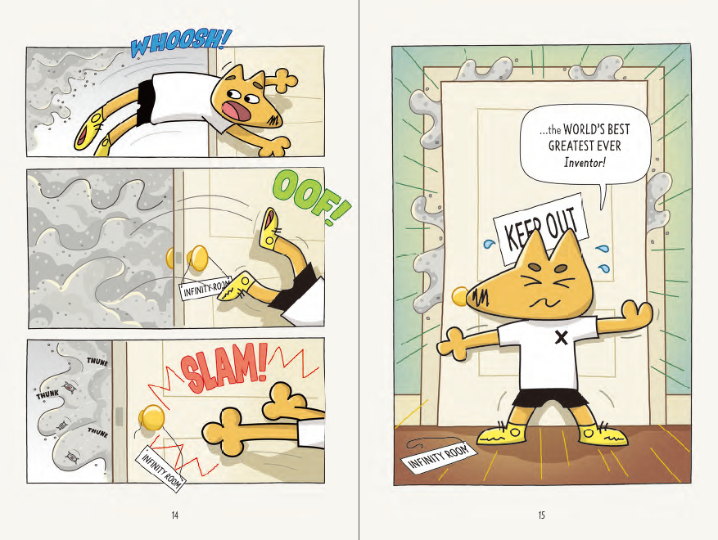
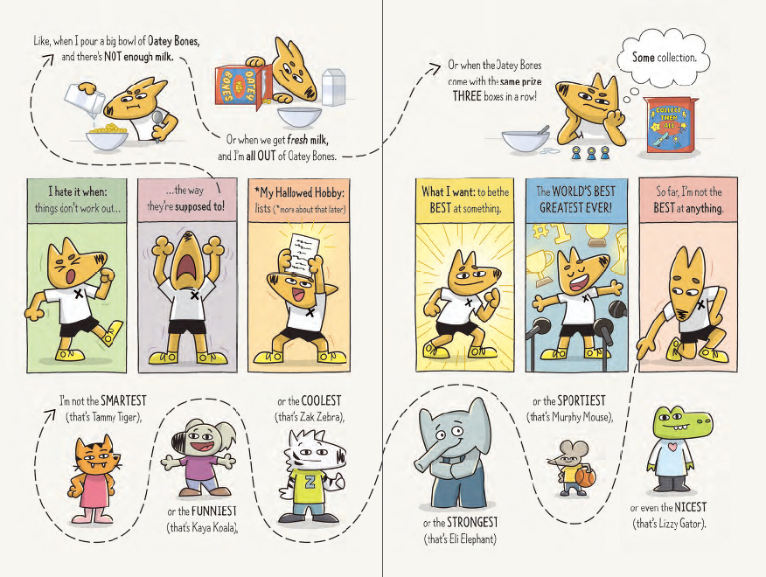
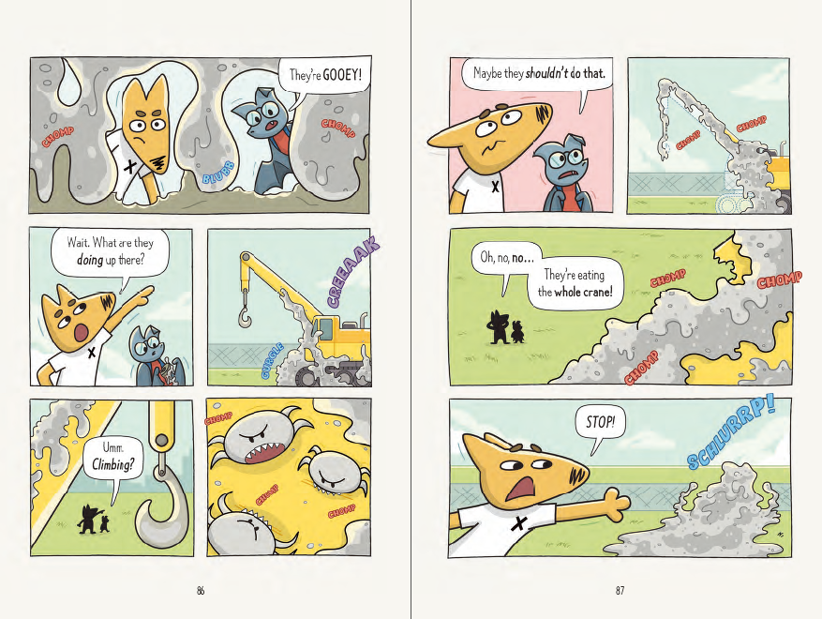
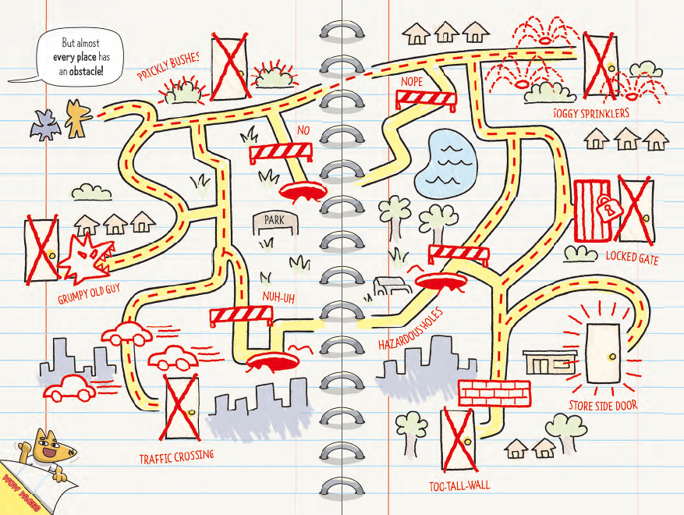

感谢您的阅读！
请将反馈信息发至：版权负责人
Email：Rights@nurnberg.com.cn
安德鲁·纳伯格联合国际有限公司北京代表处
北京市海淀区中关村大街在地图中查看甲59号中国人民大学文化大厦1705室, 邮编：100872
电话：010-82504106, 传真：010-82504200
公司网址：http://www.nurnberg.com.cn
书目下载：http://www.nurnberg.com.cn/booklist_zh/list.aspx
书讯浏览：http://www.nurnberg.com.cn/book/book.aspx
视频推荐：http://www.nurnberg.com.cn/video/video.aspx
豆瓣小站：http://site.douban.com/110577/
新浪微博：安德鲁纳伯格公司的微博_微博 (weibo.com)
微信订阅号：ANABJ2002

